A*算法仿真实验
班级:软件工程2102 姓名：王睿昊 学号：202103150618

一、自动寻路问题演示
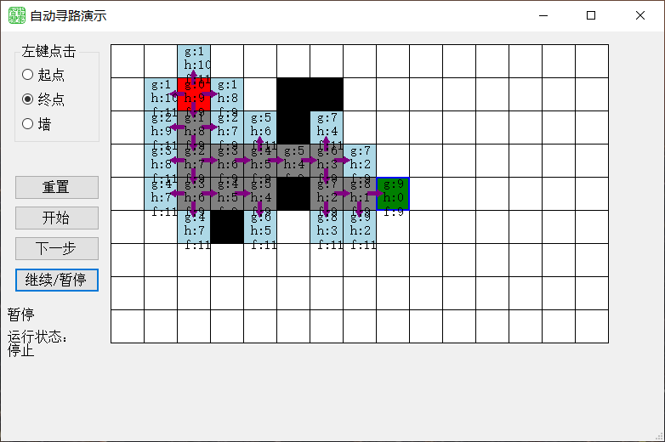
图1 实验结果图
节点数：11
起点实际代价g和估计代价h的特点：g为0，h为9且小于等于最优路线的代价（9）
终点实际代价g和估计代价h的特点：实际代价g为9，h为0
估价函数f的特点：f=g+h，且只有f值小的节点才会被拓展

二、8数码问题演示
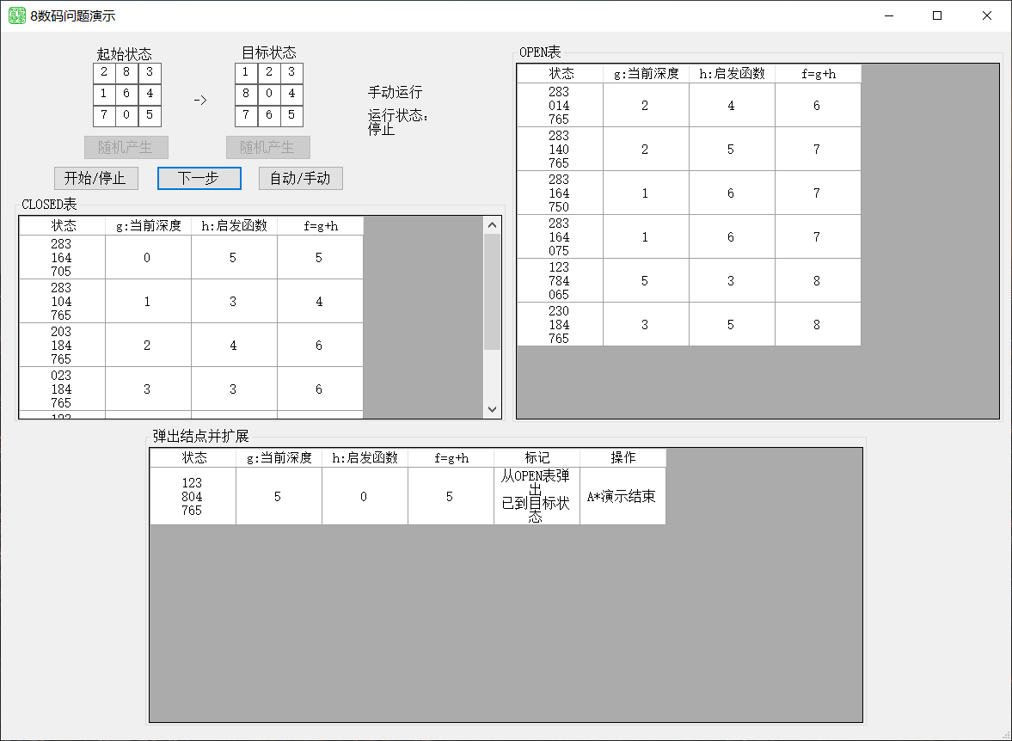
图2 实验结果图
拓展节点数：6
生成节点数：12
起点实际代价g和估计代价h的特点：实际代价g为0，估计代价h为5
终点实际代价g和估计代价h的特点：实际代价g为5，h为0
估价函数f的特点：f=g+h，且只有f值小的节点才会被拓展

三、8数码问题验证
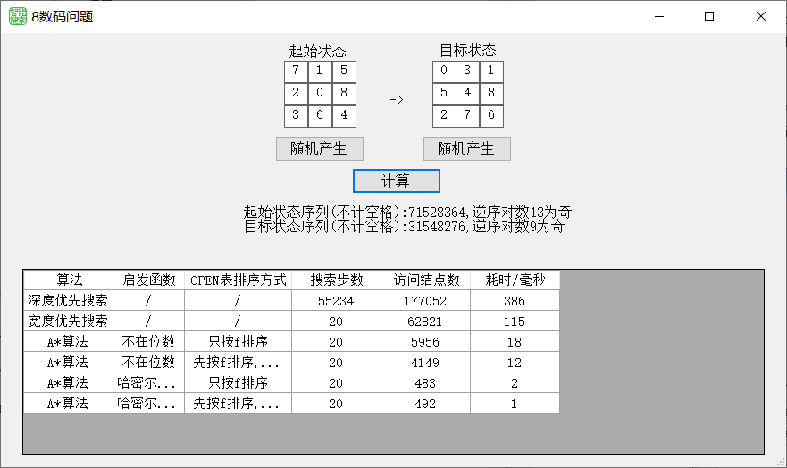
图3 实验结果图
A算法考虑了启发式评估函数的值，即从当前节点到目标节点的估计成本，以此通过估计节点到目标的实际成本和当前已经花费的代价来做出最优决策。
哈密尔顿距离更接近实际路径的成本，因为它衡量了从当前节点到目标节点的最短可能路径的估计成本。而不在位数提供的启发信息不够多，导致算法需要探索更多的节点。

